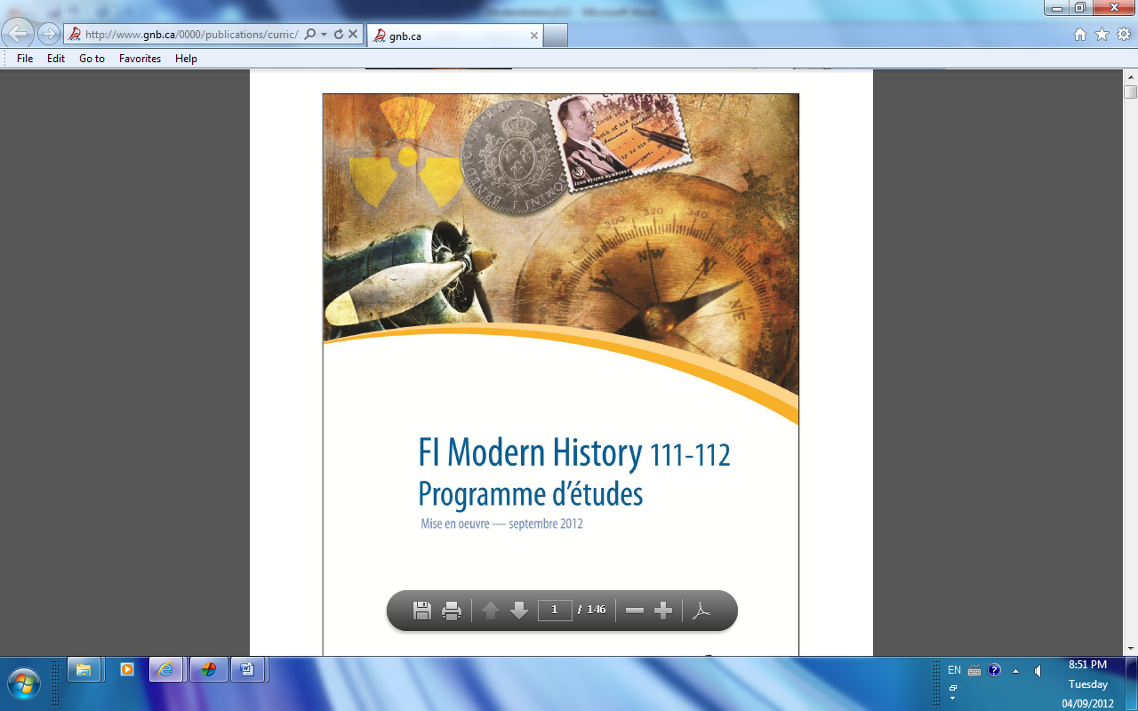

**HISTOIRE MODERNE 112**

**PLAN DE COURS**

Ce cours est fondé sur une approche chronologique (des Lumières à la guerre froide) tout en faisant des liens avec des événements contemporains. Le cours d’Histoire moderne est conçu de manière à mettre l’accent sur les événements importants de l’histoire moderne occidentale ; ces événements devront être examinés de manière critique en se basant sur trois critères : les connaissances historiques, la pensée historique et l’établissement de liens.

**Bloc 1 – Droits et révolution**

1. La Révolution française
2. La révolution industrielle

**Bloc 2 – Guerre et violence**

1. Nationalisme et négociation
2. Destruction et désillusion

**Bloc 3 – Victoires et tragédies**

1. Totalitarisme et guerre totale
2. Crime contre l’humanité
3. Guerre par procuration

**MANUELS**

* Histoire en action
* Le XXe siècle : perspective historique

**ÉVALUATION**

* 30% examen fin semestre
* 70% scolarité (test, quiz, hypothèses, projet de recherche, etc.)

La scolarité est répartie de façon suivante :

* Contenu (40%)
* Pensée historique (30%)
* Faire des liens (30%)

**RÈGLES DE VIE**

* Parler en français en tout temps
* Arriver au cours à temps. (Lorsqu’on arrive en retard, on se dirige discrètement à sa place.)
* Apporter TOUT le matériel nécessaire au cours.
* Aucun cellulaire en salle de classe **(voir politique scolaire)**
* Compléter les travaux et les devoirs exigés.
* Remettre les travaux à temps **(voir politique sur les retards)**
* RESPECT des autres, de l’enseignante, ou de le ou la suppléante et du matériel.
* Travailler tranquillement.
* INTERDIT EN CLASSE : lancer des objets, langage grossier, circulation inutile, comportement irrespectueux.
* ATTITUDE POSITIVE!!!

**BON COURS À TOUS ET À TOUTES!!**

Madame Guylaine Richard

[Guylaine.richard@nbed.nb.ca](mailto:Guylaine.richard@nbed.nb.ca)

« Ce n’est pas possible; cela n’est pas français. »

-Napoléon Bonaparte

C:\Users\guylaine.richard\AppData\Local\Microsoft\Windows\Temporary Internet Files\Content.IE5\9RV90DZL\MC900036476[1].wmf